安徽国防科技职业学院成才典型

熊永祥，男，机械系12机械设计与制造2班学生
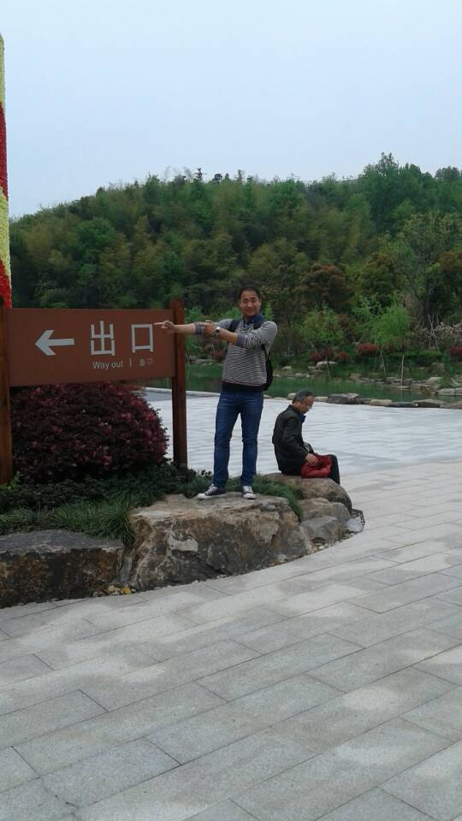

熊永祥，安徽国防科技职业学院机械工程系12机械设计与制造2班学生，中共党员，曾任系学生会主席，现任职芜湖欧宝有限公司实习班长。作为一名学生干部，不论是思想上、学习上、工作上，还是生活中，他都能处处发挥先锋模范带头作用，用党员的标准严格要求自己。在校期间曾获得国家励志奖学金、校一等奖学金、“三好学生”、“优秀学生干部”等荣誉，顶岗实习期间代表公司参加集团篮球比赛获得第一名。“厚德、强能、励志、笃行”的校训作为思想上的指引将一直激励他踏实进取，奋勇前行。

